"Мектепке дейінгі тәрбие мен оқыту саласында мемлекеттік қызметтер регламенттерін бекіту туралы" Ақтөбе облысы әкімдігінің 2015 жылғы 22 мамырдағы № 162 қаулысына өзгерістер мен толықтырулар енгізу туралы
Күшін жойған
Ақтөбе облысының әкімдігінің 2016 жылғы 19 ақпандағы № 69 қаулысы. Ақтөбе облысының Әділет департаментінде 2016 жылғы 1 сәуірде № 4829 болып тіркелді. Күші жойылды - Ақтөбе облысы әкімдігінің 2020 жылғы 18 ақпандағы № 55 қаулысымен.
Ескерту. Күші жойылды - Ақтөбе облысы әкімдігінің 18.02.2020 № 55 қаулысымен (алғашқы ресми жариялаған күнінен бастап қолданысқа енгізіледі).
РҚАО ескертпесі.
Құжаттың мәтінінде түпнұсқаның пунктуациясы мен орфографиясы сақталған.
Қазақстан Республикасының 2001 жылғы 23 қаңтардағы "Қазақстан Республикасындағы жергілікті мемлекеттік басқару және өзін-өзі басқару туралы" Заңының 27-бабына, Қазақстан Республикасының 2013 жылғы 15 сәуірдегі "Мемлекеттік көрсетілетін қызметтер туралы" Заңының 16-бабы 3-тармағына, Қазақстан Республикасы Білім және ғылым Министрінің 2016 жылғы 21 қаңтардағы № 58 "Мектепке дейінгі тәрбие мен оқыту саласында жергілікті атқарушы органдар көрсететін мемлекеттік қызметтер стандарттарын бекіту туралы" Қазақстан Республикасы Білім және ғылым Министрінің 2015 жылғы 7 сәуірдегі № 172 бұйрығына өзгеріс енгізу туралы" бұйрығына сәйкес Ақтөбе облысы әкімдігі ҚАУЛЫ ЕТЕДІ:
1. Ақтөбе облысы әкімдігінің 2015 жылғы 22 мамырдағы № 162 "Мектепке дейінгі тәрбие мен оқыту саласында мемлекеттік қызметтер регламенттерін бекіту туралы" қаулысына (нормативтік құқықтық актілерді мемлекеттік тіркеу тізілімінде № 4366 болып тіркелген, 2015 жылғы 30 маусымда "Ақтөбе" және "Актюбинский вестник" газеттерінде жарияланған) мынадай өзгерістер мен толықтырулар енгізілсін:
жоғарыда аталған қаулымен бекітілген "Мектепке дейінгі балалар ұйымдарына жіберу үшін мектепке дейінгі (7 жасқа дейін) жастағы балаларды кезекке қою" мемлекеттік көрсетілетін қызмет регламенті осы қаулының қосымшасына сәйкес жаңа редакцияда жазылсын.
2. "Ақтөбе облысының білім басқармасы" мемлекеттік мекемесі осы қаулыны мерзімді баспа басылымдарында және "Әділет" ақпараттық-құқықтық жүйесінде ресми жариялауға жіберуді қамтамасыз етсін.
3. Осы қаулының орындалуын бақылау Ақтөбе облысы әкімінің орынбасары А.Т.Шерияздановқа жүктелсін.
4. Осы қаулы оның алғашқы ресми жарияланған күнінен кейін күнтізбелік он күн өткен соң қолданысқа енгізіледі, бірақ, Қазақстан Республикасы Білім және ғылым Министрінің 2016 жылғы 21 қаңтардағы № 58 "Мектепке дейінгі тәрбие мен оқыту саласында жергілікті атқарушы органдар көрсететін мемлекеттік қызметтер стандарттарын бекіту туралы" Қазақстан Республикасы Білім және ғылым Министрінің 2015 жылғы 7 сәуірдегі № 172 бұйрығына өзгеріс енгізу туралы" бұйрығы қолданысқа енгізілгеннен бұрын емес.
Ақтөбе облысының әкімі | Б.Сапарбаев
Ақтөбе облысы әкімдігінің
2016 жылғы 19 ақпандағы
№ 69 қаулысына қосымша
Ақтөбе облысы әкімдігінің
2015 жылғы "22" мамырдағы
№ 162 қаулысымен бекітілген
"Мектепке дейінгі балалар ұйымдарына жіберу үшін мектепке дейінгі жастағы (7 жасқа дейін) балаларды кезекке қою" мемлекеттік көрсетілетін қызмет регламенті
1. Жалпы ережелер
1. Мектепке дейінгі балалар ұйымдарына жіберу үшін мектепке дейінгі жастағы (7 жасқа дейін) балаларды кезекке қою" мемлекеттік көрсетілетін қызметті (бұдан әрі – мемлекеттік көрсетілетін қызмет) Ақтөбе облысының жергілікті атқарушы органдары, аудан (облыстық маңызы бар қала), аудандық маңызы бар қала, кент, ауыл, ауылдық округ әкімдері (бұдан әрі – көрсетілетін қызметті беруші) көрсетеді.
Өтініштерді қабылдау және мемлекеттік қызметті көрсету нәтижесін беру:
1) көрсетілетін қызметті беруші;
2) "Азаматтарға арналған үкімет" мемлекеттік корпорациясы" коммерциялық емес акционерлік қоғамы (бұдан әрі – Мемлекеттік корпорация";
3) "электрондық үкімет" веб-порталы: www.egov.kz (бұдан әрі – портал) арқылы жүзеге асырылады.
2. Мемлекеттік қызмет көрсету нысаны: электронды (толық автоматтандырылған) және (немесе) қағаз түрінде.
3. Мемлекеттік қызмет көрсетудің нәтижесі Қазақстан Республикасы Білім және ғылым министрінің 2016 жылғы 21 қаңтардағы № 58 "Мектепке дейінгі тәрбие мен оқыту саласында жергілікті атқарушы органдар көрсететін мемлекеттік қызметтер стандарттарын бекіту туралы" Қазақстан Республикасы Білім және ғылым Министрінің 2015 жылғы 7 сәуірдегі № 172 бұйрығына өзгеріс енгізу туралы" бұйрығымен бекітілген "Мектепке дейінгі балалар ұйымдарына жіберу үшін мектепке дейінгі жастағы (7 жасқа дейін) балаларды кезекке қою" мемлекеттік көрсетілетін қызмет стандартына (бұдан әрі – Стандарт) 1-қосымшаға сәйкес нысан бойынша мектепке дейінгі балалар ұйымына жолдама беру, мектепке дейінгі ұйымдарда орын болмаған жағдайда кезектілік нөмірі көрсетілген кезекке қою туралы хабарлама беру болып табылады.
Портал арқылы жүгінгенде, көрсетілетін қызметті алушыға көрсетілген мемлекеттік қызметтің нәтижесі және (немесе) қызмет көрсетушінің уәкілетті тұлғасының электронды цифрлық қолтаңбасы (бұдан әрі – ЭЦҚ) қойылған электронды құжат түріндегі хабарламасы "жеке кабинетке" жіберіледі.
Мемлекеттік қызметті көрсету нәтижесіне қағаз тасымалдағышпен жүгінгенде, мемлекеттік қызметті көрсету нәтижесі электронды нысанда ресімделеді, басып шығарылады, көрсетілетін қызметті берушінің уәкілетті тұлғасының мөрімен және қолымен куәландырылады.
Мемлекеттік қызметті көрсету нәтижесін ұсыну нысаны: электронды (толық автоматтандырылған) және (немесе) қағаз түрінде.
2. Мемлекеттік қызмет көрсету үдерісінде көрсетілетін қызметті берушінің құрылымдық бөлімшелерінің (қызметкерлерінің) іс-әрекет тәртібін сипаттау
4. Көрсетілетін қызметті берушіге немесе Мемлекеттік корпорацияға жүгінген кезде Стандарттың 2-қосымшасына сәйкес өтініш;
порталға - көрсетілетін қызметті алушының ЭЦҚ куәландырылған электронды құжат нысанындағы сұраныс мемлекеттік қызмет көрсету бойынша рәсімді (әрекетті) бастауға негіз болып табылады.
5. Мемлекеттік қызмет көрсету үдерісінің құрамына кіретін әрбір рәсімнің (іс-әрекеттің) мазмұны және оның нәтижесі:
1) көрсетілетін қызметті берушінің маманы көрсетілетін қызметті алушы Стандарттың 9-тармағында көрсетілген қажетті құжаттарды тапсырған кезден бастап 5 (бес) минут ішінде қабылдайды және олардың тіркелуін жүзеге асырады.
Нәтижесі - құжаттарды көрсетілетін қызметті берушінің басшылығына бұрыштама қоюға жолдайды;
2) көрсетілетін қызметті берушінің басшылығы 5 (бес) минут ішінде кіріс құжаттарымен танысады және көрсетілетін қызметті берушінің жауапты орындаушысын анықтайды.
Нәтижесі - көрсетілетін қызметті берушінің жауапты орындаушысына құжаттарды жолдайды;
3) көрсетілетін қызметті берушінің жауапты орындаушысы келіп түскен құжаттарды 10 (он) минут ішінде қарайды, мемлекеттік қызмет көрсеткен нәтижесін рәсімдейді және басшылыққа қол қою үшін береді;
4) көрсетілетін қызметті берушінің басшылығы 5 (бес) минут ішінде нәтижесін қол қояды, көрсетілетін қызметті берушінің маманына жолдайды;
5) көрсетілетін қызметті берушінің маманы 5 (бес) минут ішінде жолдама немесе кезектілік номері көрсетілген кезекке қою туралы хабарламаны тіркейді және көрсетілетін қызметті алушыға мемлекеттік қызмет нәтижесін береді.
Нәтижесін көрсетілетін қызметті алушыға береді.
3. Мемлекеттік қызмет көрсету үдерісінде көрсетілетін қызметті берушінің құрылымдық бөлімшелерінің (қызметкерлерінің) өзара іс-әрекет тәртібін сипаттау
6. Мемлекеттік көрсетілетін қызмет үдерісіне қатысатын қызмет берушілердің, құрылымдық бөлімшелерінің (қызметкерлерінің) тізбесі:
1) көрсетілетін қызметті берушінің маманы;
2) көрсетілетін қызметті берушінің басшылығы;
3) көрсетілетін қызметті берушінің жауапты орындаушысы.
7. Әрбір рәсімдерің (іс-әрекеттерің) ұзақтығын көрсете отырып, құрылымдық бөлімшелер (қызметкерлер) арасындағы рәсімдердің (іс-әрекеттердің) реттілігін сипаттау.
Көрсетілетін қызметті беруші маманы 5 (бес) минут ішінде құжаттарды қабылдауды, тіркеуді жүзеге асырады және басшылыққа бұрыштама қоюға жолдайды.
Көрсетілетін қызметті берушінің басшылығы 5 (бес) минут ішінде кіріс құжаттарымен танысады және көрсетілетін қызметті берушінің жауапты орындаушысына жолдайды.
Көрсетілетін қызметті берушінің жауапты орындаушысы келіп түскен құжаттарды 10 (он) минут ішінде қарайды, жолдама немесе кезектілік номері көрсетілген кезекке қою туралы хабарламаны рәсімдейді.
Көрсетілетін қызметті берушінің басшылығы 5 (бес) минут ішінде жолдама немесе кезектілік номері көрсетілген кезекке қою туралы хабарламаны қол қояды.
Көрсетілетін қызметті берушінің маманы 5 (бес) минут ішінде нәтижесің немесе бас тарту туралы дәлелді жауапты тіркейді және көрсетілетін қызметті алушыға мемлекеттік қызмет нәтижесін береді.
4. Мемлекеттік корпорациямен және (немесе) өзге де көрсетілетін қызметті берушілермен өзара іс-әрекет жасасу тәртібін, сондай-ақ мемлекеттік қызмет көрсету үдерісінде ақпараттық жүйелерді пайдалану тәртібін сипаттау
8. Әрбір рәсімнің (іс-әрекеттің) ұзақтығын көрсете отырып Мемлекеттік корпорациямен жүгіну тәртібін сипаттау:
1) көрсетілетін мемлекеттік қызмет алушы Стандарттың қосымшасына сәйкес Мемлекеттік корпорация операторына өтінішті және қажетті құжаттарды тапсырады, ол электрондық кезек ретімен "кедергісіз" қызмет көрсету арқылы операциялық залда жүзеге асырылады (2 минут ішінде);
2) 1-үдеріс – қызмет көрсету үшін Мемлекеттік корпорация операторы "Халыққа қызмет көрсету орталығы" ықпалдастырылған ақпараттық жүйесінің автоматтандырылған жұмыс орнына (бұдан әрі – ХҚКО ЫАЖ АЖО) логин және парольді (авторизациялау үдерісі) енгізу (1 минут ішінде);
3) 2-үдеріс – Мемлекеттік корпорация операторымен мемлекеттік қызметті көрсету үшін сұраныс нысанын таңдау, экранға шығару және Мемлекеттік корпорация операторымен қызмет алушының деректерін, сондай-ақ сенімхат бойынша қызмет алушы өкілінің (нотариалды куәландырылған сенімхат болған жағдайда, басқа куәландырылған сенім хатының деректері толтырылмайды) деректерін енгізу (2 минут ішінде);
4) 3-үдеріс – электрондық үкімет шлюзі (бұдан әрі - ЭҮШ) арқылы жеке тұлғалардың деректері туралы сұранысты мемлекеттік деректер қорына/заңды тұлғалардың мемлекеттік деректер қорына (бұдан әрі – ЖТ МДҚ/ЗТ МДҚ), сондай-ақ Бірыңғай нотариалдық ақпараттық жүйесіне (бұдан әрі - БНАЖ) - қызмет алушы өкілінің сенімхат деректері туралы (2 минут ішінде) жолдайды;
5) 1-шарт - ЖТ МДҚ/ЗТ МДҚ қызмет алушының деректерінің және БНАЖ сенімхат деректерінің бар болуын тексеру (1 минут ішінде);
6) 4-үдеріс – қызмет алушының ЖТ МДҚ/ЗТ МДҚ және сенімхаттың БНАЖ деректерінің болмауына байланысты деректерді алуға мүмкіншіліктің жоқтығы туралы хабарламаны қалыптастыру (2 минут ішінде);
7) 5-үдеріс – Мемлекеттік корпорация операторының электрондық цифрлық қолтаңбасымен (бұдан әрі – ЭЦҚ) куәландырылған (қол қойылған) электрондық құжаттарды (көрсетілетін қызмет алушының сұранысын) ЭҮШ арқылы электрондық үкіметтің Өңірлік шлюзінің автоматтандырылған жұмыс орнына (бұдан әрі – ЭҮӨШ АЖО) (2 минут ішінде) жолдау;
8) 6-үдеріс – көрсетілетін қызметті алушының ЭҮӨШ АЖО қалыптастырған мемлекеттік қызмет көрсету нәтижесін алуы (кезектілік нөмірі көрсетілген қолхат немесе бас тарту туралы дәлелді жауап беріледі).
9. Мемлекеттік корпорация арқылы мемлекеттік қызмет көрсетудің нәтижесін алу үдерісін әрбір рәсімнің ұзақтығын көрсете отырып сипаттау:
1) 6-үдеріс – ЭҮӨШ АЖО электрондық құжатты тіркеу (2 минут ішінде);
2) 2-шарт – көрсетілетін қызмет беруші қызмет алушының қоса беріп отырған құжаттарының Стандартта және көрсетілген қызметті көрсетуге негізге сәйкестігін тексеру (өңдейді) (2 минут ішінде);
3) 7-үдеріс – көрсетілетін қызмет алушының құжаттарында бұзушылықтардың болуына байланысты сұратылып отырған қызмет көрсетуден бас тарту туралы хабарлама қалыптастыру (2 минут ішінде);
4) 8-үдеріс – көрсетілетін қызмет алушы Мемлекеттік корпорациясының операторы арқылы ЭҮӨШ АЖО қалыптастырылған қызметтің нәтижесін немесе бас тарту туралы дәлелді жауап алуы (2 минут ішінде).
10. Портал арқылы мемлекеттік қызмет көрсету кезінде көрсетілетін қызмет беруші мен көрсетілетін қызмет алушының жүгінуі және рәсімдердің (іс-әрекеттердің) реттілігі тәртібін сипаттау:
1) көрсетілетін қызмет алушы жеке сәйкестендіру нөмірі (бұдан әрі - ЖСН) және бизнес сәйкестендіру нөмірі (бұдан әрі - БСН), сонымен қатар парольдің (порталда тіркелмеген көрсетілетін қызмет алушылар үшін жүзеге асырылады) көмегімен порталға тіркеуді жүзеге асырады;
2) 1-үдеріс – қызметті алу үшін порталда көрсетілетін қызмет алушымен ЖСН/БСН және паролін (авторизациялау үдерісі) енгізу үдерісі;
3) 1-шарт - порталда ЖСН/БСН және пароль арқылы тіркелген көрсетілетін қызмет алушы деректерінің дұрыстығын тексеру;
4) 2-үдеріс – портал көрсетілетін қызмет алушының деректерінде бұзушылықтарың болуына байланысты авторизациядан бас тарту туралы хабарлама қалыптастыру;
5) 3-үдеріс – көрсетілетін қызметті алушы осы регламентте көрсетілген қызметті таңдауы, қызметті көрсету үшін сұраным нысанын экранға шығаруы және оның құрылымы мен нысандық талаптарын ескере отырып сұраным нысанына Стандарттың 9-тармағында көрсетілген қажетті құжаттарды электрондық түрде бекіте отырып көрсетілетін қызмет алушымен нысанды толтыруы (деректерді енгізу) сондай-ақ көрсетілетін қызмет алушы сұранысты куәландыру үшін ЭЦҚ тіркеу куәлігін алу;
6) 2-шарт – порталда ЭЦҚ тіркеу куәлігінің қолдану мерзімін және қайтарылған (күші жойылған) тіркеу куәліктерінің тізімінде жоқтығын, сондай-ақ сәйкестендіру деректерінің (сұраныста көрсетілген ЖСН/БСН және ЭЦҚ тіркеу куәлігінде көрсетілген ЖСН/БСН арасында) сәйкестігін тексеру;
7) 4-үдеріс – көрсетілетін қызмет алушының ЭЦҚ түпнұсқалығының расталмауына байланысты сұратылған қызметтен бас тарту туралы хабарлама қалыптастыру;
8) 5-үдеріс – көрсетілетін қызмет алушының сұранысын өңдеу үшін ЭҮӨШ АЖО арқылы қызмет алушының ЭЦҚ куәландырылған (қол қойылған) электрондық құжаттарын (көрсетілетін қызмет алушының сұранысы) жолдау;
9) 3-шарт - көрсетілетін қызмет беруші қызмет алушының қоса беріп отырған Стандартта көрсетілген құжаттарының және қызметті көрсетуге негізге сәйкестігін тексеру;
10) 6-үдеріс - көрсетілетін қызмет алушының құжаттарында бұзушылықтардың болуына байланысты сұратылған қызметтен бас тарту туралы хабарлама қалыптастыру;
11) 7-үдеріс – көрсетілетін қызмет алушының порталда қалыптастырылған қызмет нәтижесін (электрондық құжат нысанындағы жолдама немесе кезектілік номері көрсетілген кезекке қою туралы хабарлама) алуы.
Мемлекеттік қызметті көрсету нәтижесі көрсетілетін қызмет берушінің уәкілетті тұлғасының ЭЦҚ куәландырылған электрондық құжат нысанындағы қызмет алушының "жеке кабинетіне" жолданады.
Портал арқылы мемлекеттік қызметті көрсету кезінде ақпараттық жүйелердің функционалдық өзара іс-әрекеттері диаграммасы осы мемлекеттік көрсетілетін қызмет регламентіне 1-қосымшада көрсетілген.
11. Мемлекеттік қызмет көрсету үдерісінде көрсетілетін қызметті берушінің құрылымдық бөлімшелерінің (қызметкерлерінің) рәсімдерінің (іс-әрекеттерінің), өзара іс-әрекеттері реттілігінің нақты сипаттамасы осы мемлекеттік көрсетілетін қызмет регламентіне 2-қосымшаға сәйкес мемлекеттік көрсетілетін қызмет бизнес-үдерістерінің анықтамалығында көрсетіледі. Мемлекеттік көрсетілетін қызмет бизнес-үдерістерінің анықтамалығы көрсетілетін қызметті берушінің интернет–ресурсында орналастырылды.
"Мектепке дейінгі балалар
ұйымдарына жіберу үшін
мектепке дейінгі жастағы
(7 жасқа дейін) балаларды
кезекке қою" мемлекеттік
көрсетілетін қызмет
регламентіне 1-қосымша
Портал арқылы мемлекеттік қызметті көрсету кезінде ақпараттық жүйелердің функционалдық өзара іс-әрекеттерінің диаграммасы
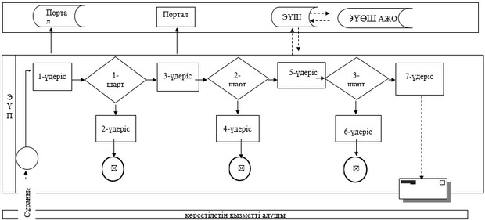

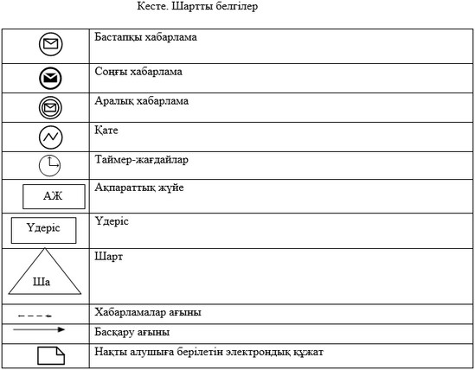

"Мектепке дейінгі балалар
ұйымдарына жіберу үшін
мектепке дейінгі жастағы
(7 жасқа дейін) балаларды
кезекке қою" мемлекеттік
көрсетілетін қызмет
регламентіне 2-қосымша
Мемлекеттік қызмет көрсетудің бизнес-үдерістерінің анықтамалығы
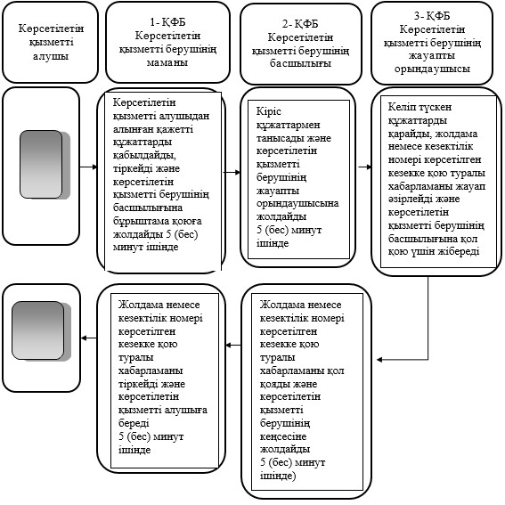

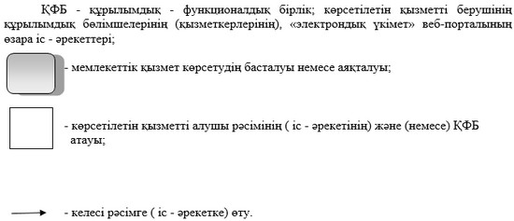

© 2012. Қазақстан Республикасы Әділет министрлігінің «Қазақстан Республикасының Заңнама және құқықтық ақпарат институты» ШЖҚ РМК

